
成

绩


操作系统课程设计

学生学院____ 计算机学院______
专业班级 软件工程1701
学 号 3117004816
学生姓名 郑文烽
指导教师_____ 李敏 _______

2020年 1月 5日

 | 评价标准 |  |  |  | 分数比例 | 成绩
课程设计报告 | 课程设计报告结构包含：  1、设计目的：课程设计要求达到的目的。  2、设计内容：课程设计要求完成的任务。  3、设计步骤：  (1) 需求分析。  (2) 概要设计：说明课程设计的设计思想、用到的所有抽象数据类型的定义、主程序的流程以及各程序模块之间的层次(调用)关系。  (3) 详细设计：实现概要设计中定义的功能；画出函数的调用关系图；画出各程序流程图。  (4) 调试分析：调试中遇到的问题和问题的解决方式。  (5) 系统测试：列出所有系统功能的测试结果，测试数据应该完整、严格，应该至少包含需求分析中所列。  (6) 使用说明：如何使用系统，要求详细列出每一步的操作步骤。  4、经验与体会：对系统设计与实现的回顾、讨论和分析总结等。  5、重要数据结构或源程序中的疑难部分说明，必须有详细注释。  注意：这里不要附源代码，源代码要求在光盘中提交。  请按上述要点进行课程设计报告，缺一个要点扣一定的分数。  评价标准如下：  优秀：课程设计报告内容完整、结论正确。  良好：课程设计报告内容完整、结论正确。  中等：课程设计报告内容完整、结论基本正确。  及格：课程设计报告内容基本完整。  不及格：（有下列情况之一者，课程设计成绩评为不及格）  - 不能完成最基本的课程设计操作；  - 课程设计报告马虎、内容不全、无数据处理过程或数据处理过程不完整、课程设计无结论等；  - 课程设计报告有抄袭现象；  - 严重违反课程设计规章制度并造成不良后果。  5、 未做课程设计，不能补做。 |  |  |  | 40%
课程设计检查 | 优秀：1、较好地完成了课程设计的任务，有加分点；  2、答辩时，熟练答辩内容，能正确回答老师提出的问题；  良好：1、完成了课程设计的任务，没有加分点；  2、答辩时，熟练答辩内容，能正确回答老师提出的问题；  中等：1、能完成课程设计的任务，没有加分点；  2、答辩时，能回答老师提出的问题，有些问题不够清楚；  及格：1、基本完成课程设计的任务，完成地较为简单；  2、答辩不熟练，基本能说清楚设计的过程和方法；  不及格：（有下列情况之一者，课程设计成绩评为不及格）  - 不能完成最基本的课程设计操作；  - 课程设计报告马虎、内容不全、无数据处理过程或数据处理过程不完整、课程设计无结论等；  - 课程设计报告有抄袭现象；  - 严重违反课程设计规章制度并造成不良后果。  - 未做课程设计，不能补做。 |  |  |  | 60%
总评成绩 | 优 | 良 | 中 | 及格 | 不及格

广东工业大学课程设计任务书
操作系统 课程设计任务书

学生姓名 | 郑文烽 | 专业班级 |  | 软件工程1班 | 学号 |  | 3117004816
题 目 | 磁盘调度算法1
指导教师 | 李敏 |  | 题目编号 |  |  | 16
主要内容 | 理解磁盘调度算法，并进一步加深对调度算法及其实现过程的理解。
任务要求 | 设计主界面以灵活选择某算法，且以下算法都要实现  1、先来先服务算法（FCFS）  2、最短寻道时间优先算法（SSTF）  3、扫描算法（SCAN）  4、循环扫描算法（CSCAN）  并求出每种算法的平均寻道长度。
参考文献 | [1] 计算机操作系统， 汤小丹等 ，西安电子科技大学出版社  [2] 操作系统实验指导书，傅秀芬，广东工业大学（自编）  [3] 计算机操作系统教程 ( 第二版 )， 张尧学、 史美林，清华大学出版社  [4] 现代操作系统，A.S.Tanenbaum 著，陈向群等译机械工业出版社
审查意见 | 指导教师签字：  系主任签字： 年 月 日
说明：本表由指导教师填写，由系主任审核后下达给选题学生，装订在设计（论文）首页

目 录
一、 设计目的 1
二、 设计内容 1
三、 设计步骤 1
1、 需求分析 1
1.1功能需求分析 1
1.2非功能需求分析 1
2、 概要设计 2
2.1设计思想 2
2.2抽象数据类型定义 2
2.3主程序流程以及各程序模块之间的层次调用关系 2
3、 详细设计 2
3.1函数的调用关系图 2
3.2各程序流程图 3
4、 调试分析 3
5、 系统测试 5
6、 使用说明 7
6.1数据要求说明 7
6.2规格说明 7
四、 经验与体会 7
五、 重要数据结构或源程序疑难 7
1.数据结构 7
2. 重要算法 8

一、 设计目的
为了减少对文件的访问时间，应采用一种最佳的磁盘调度算法，以使各进程对磁盘的平均访问时间最少。由于在访问磁盘的时间中主要是寻道时间，因此，磁盘调度的目标是使磁盘的平均寻道时间最少。

二、 设计内容
设计主界面以灵活选择某算法，且以下算法都要实现
1、先来先服务算法（FCFS）
2、最短寻道时间优先算法（SSTF）
3、扫描算法（SCAN）
4、循环扫描算法（CSCAN）
5、FSCAN
并求出每种算法的平均寻道长度。

三、 设计步骤
1、需求分析
1.1 功能性需求

1.1.1 在主界面选择某算法，包括FCFS、SSTF、SCAN、CSCAN、FSCAN
1.1.2 选择算法后，可输入需访问的磁道号、移动距离对结构体进行初始化
1.1.3 基于主界面选择的算法，对初始化的结构体进行磁盘调度，显示相应的访问表
1.1.4 调度结束时，计算平均寻道长度

1.2非功能需求分析
1.2.1 响应时间需求
对于用户输入数据的响应时间不会超过1S
1.2.2 出错概率需求
在进行100次操作，出错的概率不能超过4%

2、概要设计
设计思想：
基于主界面选择的算法，对初始化的磁盘进行磁盘调度，并在最后进行平均寻道长度的计算。

抽象数据类型的定义：
typedef struct pcb
{
char name[10];
int track_num;/*磁道号*/
int displacement_distance;/*移动距离*/
}pcb,*PCB;

/*
@p : 当先寻找的磁道号
@ready ：存放输入的需访问的磁道号的指针数组
@ready2: FSCAN算法所需的第二个队列
*/
PCB p = NULL, ready[15] = { NULL }, ready2[15] ={NULL};
int first = 0;/*标志是否使在扫描期间，新出现的请求磁盘I/O的进程*/

主程序的流程以及各程序模块之间的层次(调用)关系：
main()调用input()函数在控制台进行算法选择，选择后跳转到input_pcb()函数进行磁盘号结构体的初始化,再跳转到相应算法进行排序，最后进行check()地输出访问表以及平均寻道长度。
3、详细设计
函数的调用关系图：
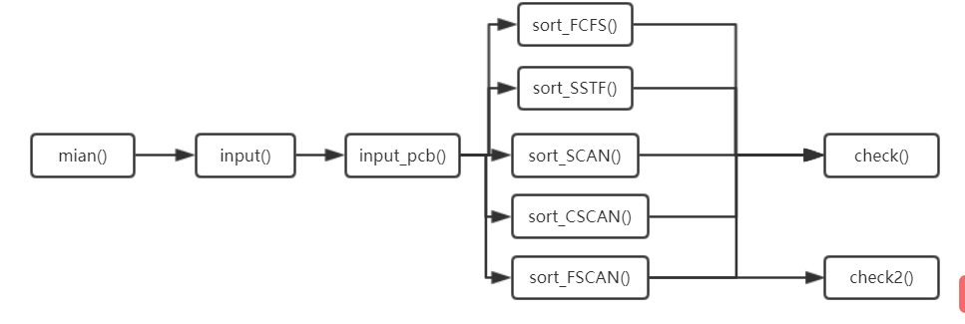

程序流程图：
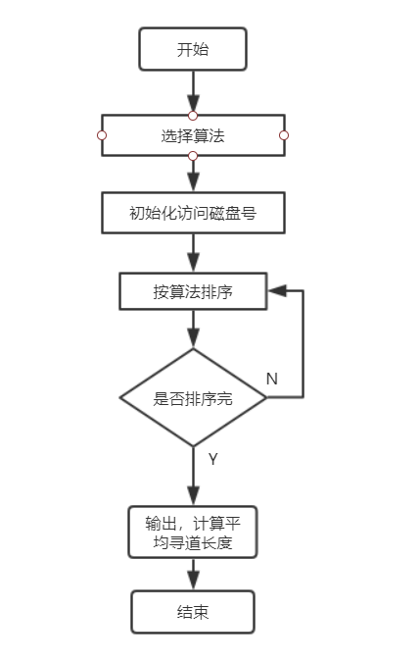
4、调试分析
以课本的磁道号为实验数据：
主选择界面：
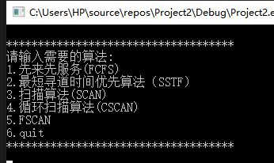
初始化读取磁盘的进程：
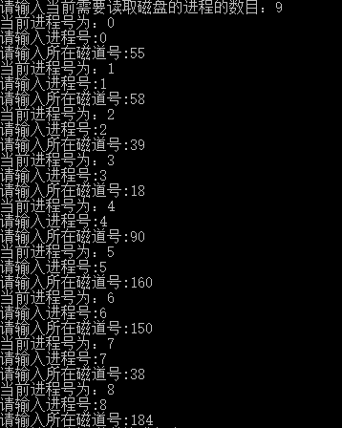

初始化后，会显示如课本所示的调度算法中各进程调度的次序、每次磁头移动的距离，以及九次磁头平均移动的距离，如：
选择SCAN算法：
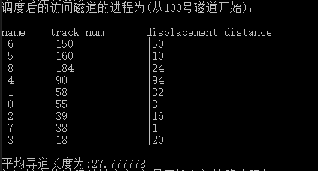
5、系统测试
选择FCFS算法：
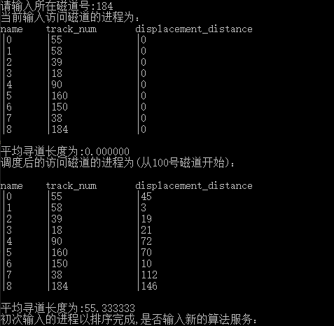

选择SSTF算法：
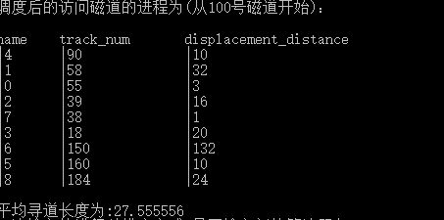

选择SCAN算法：

选择CSCAN算法：
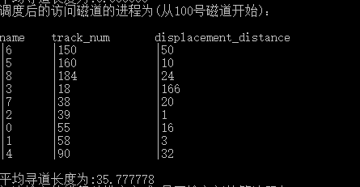
选择FSCAN算法：
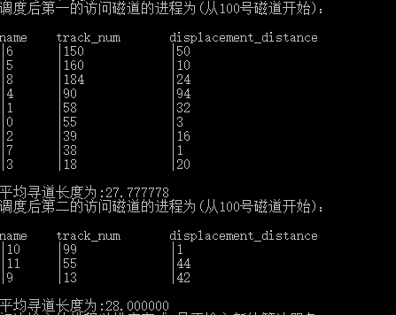
6、使用说明
6.1数据要求说明
在使用该软件时，输入的磁道号必须符合现实，即不能为负数。
6.2规格说明
该软件默认系统的访问磁道从100号磁道开始。

四、经验与体会
实验所测得的数据与课本上例题结果一致。总体上易于实现。需现在总体上进行一定的设计再开始辩程有利于临界条件的测试，减少测试时间。

c语言在界面设计和数据结构的使用上相较其他的语言有较大的劣势，并且在临界条件的测试上因为野指针的出现导致debug的时间花费较大，优点是从头到尾的语法相对简单清晰，可以将注意力更多的放在算法的实现上

五、重要数据结构或源程序疑难
1.数据结构
该课程设计中，使用了指针数组进行小数据条件下的增删查改，并以p的结构体指针变量为游标进行移动，因为指针数组使用的使全局变量，因此在实现FSCAN算法的时候需要重新定义一个指针数组进行存储，并以标志位first来判断当前新出现的所有请求磁盘I/O的进程和当前所有请求磁盘I/O的进程形成的队列。后续可转化为链表的形式进行计算。
- 重要算法
sort_SCAN()算法
第一个临界条件，因为100号磁道并不在现有进程中，首先需找出离100号磁道最近的进程，接着由里向外寻找排列相应的最近磁道，测试临界条件
接着由外向里计算离最外的磁道号最近的进程的磁道号，依次排序，测试临界条件.
CSCAN以及FSCAN均以其为基础进行排序

